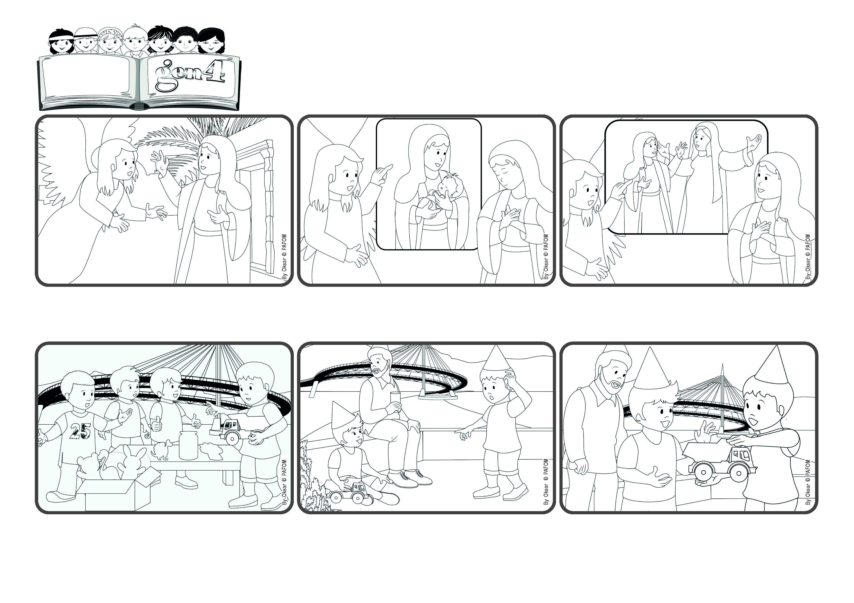

(**DEZEMBRO 2024**, da liturgia do dia 8 de dezembro, 2º domingo do Advento, festa da Imaculada)

**Deus faz coisas maravilhosas: a Ele tudo é possível**

**"Para Deus nada é impossível" (Lc 1,37).**

**Palavra de Vida**

**O priminho insistiu e o seu pai lhe disse: “Pergunte se você pode levá-lo para casa por alguns dias”. Eu escutei Jesus no meu coração e disse logo: “Você pode levar! Ou melhor, sabe o quê? Eu lhe dou de presente!”. Jesus nos ajuda a fazer coisas impossíveis! (Pescara, Itália)**

**Alguns dias depois, houve o aniversário do meu priminho, que veio para a minha casa e se divertiu todo o dia justamente com aquele brinquedo. À noite, quis levá-lo para casa, mas o seu pai lhe disse: “Não é seu, você deve deixá-lo aqui!”.**

**Levamos muitos brinquedos para a nossa banca Gen4 para os pobres! Eu também comprei um ingresso e peguei um brinquedo muito legal! Pensei: “Como é que esse gen4 doou um brinquedo tão legal? Eu não teria sido capaz!”**

**Maria morava em Nazaré, uma pequena cidade da Palestina. Estava sozinha, recolhida, orando a Deus, presente no seu coração. Mas, o que aconteceu? Apareceu Gabriel, um anjo enviado por Deus.**

**Gabriel lhe disse: “Não tenhas medo. Deus me mandou para lhe anunciar que serás a mãe de Jesus, o Filho de Deus”. Maria ficou confusa: como será isso? Mas, Gabriel a tranquilizou: “Para Deus, nada é impossível”.**

**Depois lhe contou que a sua prima Isabel, muito mais velha do que ela, teria um filho. Maria respondeu com amor: “Sim, se Deus quer, eu também quero!” E, continuando a amar, partiu para ajudar a sua prima Isabel.**

**”© PAFOM, Desenhos e textos elaborados pelo Centro Gen4”**

**Os gen4 são as crianças do Movimento dos Focolares, fundado por Chiara Lubich.**